В ноябре 2014 года на базе МОУ «Сумпосадская СОШ» состоялось методическое объединение учителей литературы волости, на котором подведены итоги
Года культуры в России.
Самые важные культурные события отметили школы волости:
- 300 лет Преображенской церкви Кижского погоста
- Юбилей - «700 лет Сергею Радонежскому». Сергий Радонежский - это уникальная
личность, значимое лицо в российской истории и культуре, сделавший многое только своим трудом для нашей страны.
Учащиеся 10-11 классов работают со справочной литературой, чтобы ответить на вопросы:
Чем в истории и культуре России прославился этот человек?
В чём его заслуга перед Отечеством?

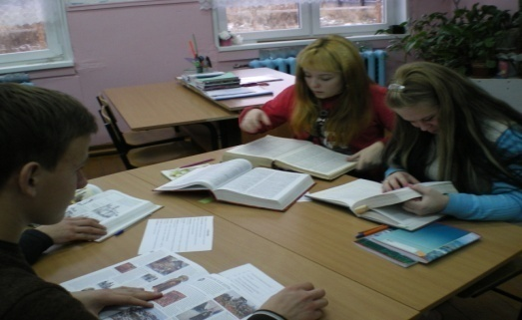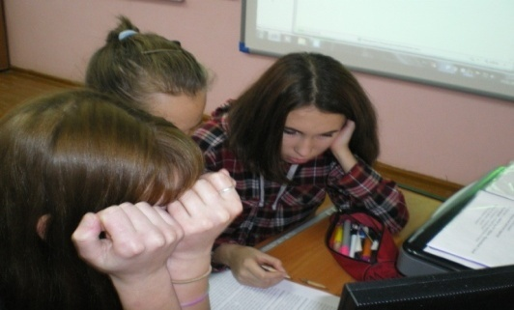

- 200 лет со дня основания Эрмитажа
- 200 лет со дня рождения Михаила Юрьевича Лермонтова, великого русского поэта,
писателя, драматурга
- 120 лет со дня рождения Ивана Михайловича Дурова, уроженца Сумского Посада,
учёного-краеведа, создателя «Словаря живого поморского языка» в его бытовом и этнографическом применении.
Навагин Артём, ученик 10 класса, провёл экскурсию для учащихся школ волости. А помогли ему Титова А. А., Соболева Л. В.
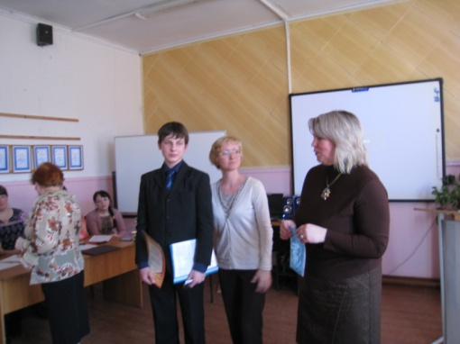

- Фестиваль детского и юношеского творчества «Созвездие», посвящённый Году
культуры Российской Федерации. Конкурс художественного слова – 31участник. А подготовили их воспитатели и учителя-предметники: Соболева Лада Викторовна, Титова Ольга Алексеевна, Иванова Елена Ивановна, Петрусевич Светлана Геннадьевна, Шевцова Лариса Николаевна, Наумова Алимпия Геннадьевна, Ломаш Василий Алексеевич из Сумпосада, Осипова Анастасия Александровна, Кичигина Татьяна Юрьевна, Требицкая Лариса Анатольевна, Семёнова Надежда Сергеевна – из Нюхчи, Челнакова Марина Николаевна, Тенхо Ольга Николаевна – Вирандозеро.

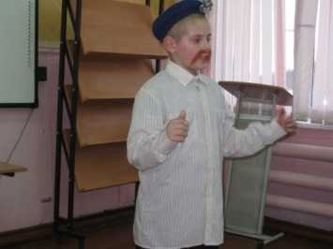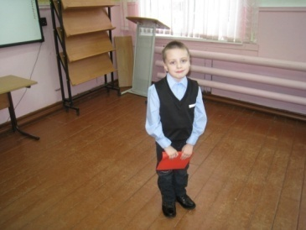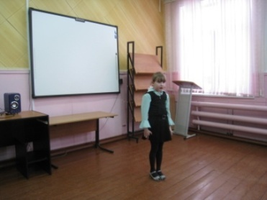

- Волостная читательская конференция по произведениям А. С. Пушкина (повести
«Выстрел», «Барышня-крестьянка», «Метель»).

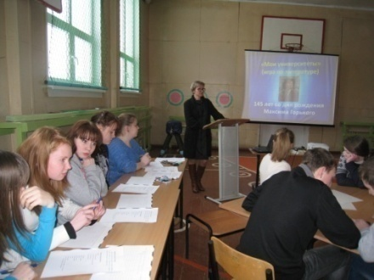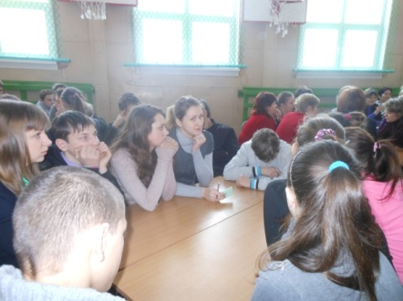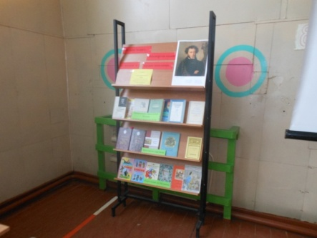

Информацию подготовила Е. Титова

